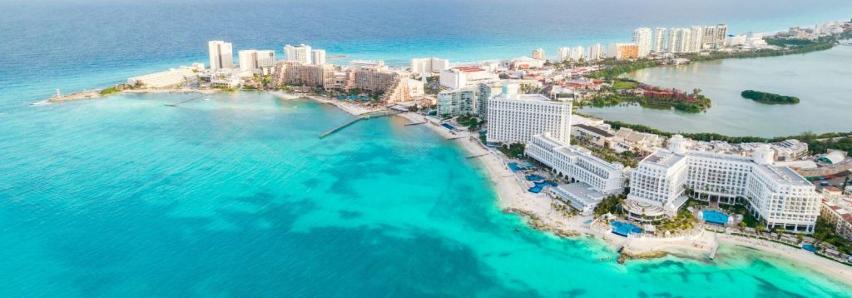

3 NOCHES EN CIUDAD DE MEXICO 3 NOCHES EN CANCUN TODO INCLUIDO

**DIA 1: Llegada**

Recibimiento en el aeropuerto Benito Juárez, transportación hacia el hotel escogido.

**DIA 2: Paseo por la Ciudad**

Desayuno en el hotel. La CDMX es una ciudad ubicada en el Valle de México, y al unirse con el estado de México, es una de las ciudades más pobladas y grandes de América y el mundo. Iniciamos nuestro recorrido con un paseo por el Centro Histórico, comenzando por el famoso Zócalo. Viajaremos a través del tiempo al Templo Mayor, un sitio arqueológico en el corazón de la ciudad en donde podrás ver vestigios de antiguos Templos Aztecas en medio de las construcciones de la colonia. Proseguiremos a la Catedral Metropolitana con su espectacular arquitectura de estilo Barroco y Neoclásico, que es considerada la construcción religiosa más importante de Latinoamérica. Seguiremos por el Palacio Nacional en donde podrás contemplar los bellos murales del artista Diego Rivera. Vamos a finalizar con una visita panorámica por el Palacio de Bellas Artes y el Paseo de la Reforma, un hermoso boulevard en una de las zonas más bellas de la ciudad y encontramos el Monumento de la Independencia, con su famoso ángel en su parte superior, la Diana Cazadora, embajadas, hoteles de lujo, el bosque de Chapultepec y hasta mansiones de estilo colonial. Al finalizar, regreso al hotel.

**DIA 3: Basílica de Guadalupe y Pirámides de Teotihuacán**

Desayuno en el hotel. En este día visitaremos dos lugares muy representativos de México: La Basílica de Guadalupe, en donde podrás admirar la imagen religiosa de la Patrona del Continente Americano, así como la Antigua y Nueva Basílica de Guadalupe, el segundo santuario Mariano más visitado en el mundo. De camino visitaremos las Plaza de las 3 Culturas, que fuera el mercado más importante de Mesoamérica. Tendremos tiempo para conocer los templos y admirar su arquitectura, ver la imagen de la Virgen de Guadalupe y subir al Cerro de Tepeyac, lugar de la aparición a San Juan Diego. Seguiremos nuestro camino hacia la zona arqueológica de Teotihuacán, primero visitaremos un centro artesanal para conocer los usos del Maguey, las bellas joyas y diferentes artesanías de la piedra volcánica llamada Obsidiana. Continuamos de lleno a la zona de Teotihuacán, con su espectacular Pirámide de la Luna, los templos sagrados de Quetzal-Papalote y los Caracoles Emplumados. Caminaremos por la Calzada de los Muertos hasta la Pirámide del Sol, la cual podrás subir sus 200 escalones y tener la vista panorámica.

**DIA 4: México a Cancún**

Desayuno. A la hora indicada traslado al aeropuerto Benito Juárez tomar el vuelo a Cancún.

**DIA 5: Cancún**

Dia libre con todo incluido en el hotel.

**DIA 6: Cancún**

Dia libre con todo incluido en el hotel.

**DIA 7: Salida**

Desayuno. A la hora indicada traslado al aeropuerto de Cancún para retorno a casa.

**Incluye:**

* Traslados Aeropuerto Ciudad de México– Hotel – Aeropuerto Ciudad de México
* y Cancún, servicio compartido.
* 3 noches de alojamiento en el hotel de su elección en la Ciudad de México.
* 3 noches de alojamiento en Cancún con régimen todo incluido.
* Desayuno diario en CDMX.
* Tour por la Cuidad de México.
* Tour Basílica de Guadalupe y Pirámides de Teotihuacán.
* SIM CARD de regalo por habitación
* Transportación en unidades exclusivas de turismo durante todo el recorrido.
* Guía bilingüe certificado por SECTUR.
* Seguro de cobertura terrestre.

**No Incluyen:**

* Vuelos
* Propinas a Guías, Conductores y Maleteros.
* Bebidas, alimentos o servicios, no especificados en el programa.
* Impuesto de saneamiento en Cancún y Riviera Maya es de $67.35 MXN aplicable por
* habitación por noche, mismo que se cobrará por la totalidad de la estancia en el momento
* en que el huésped realiza el check in en el hotel.
* Tarjeta de asistencia
* Fee Bancario 2%

Notas:

• El orden de los servicios podrá ser variado a criterio de operador en México, para poder garantizar la prestación optima de los mismos y la completa seguridad de los viajeros. • Todos los servicios son compartidos.

• La Sim Card o Chip es un obsequio, si no es compatible con su teléfono, no hay reembolso. Será entregada por su operador de CDMX en su primer tour.

• Los traslados compartidos esperan hasta máximo 2 horas después de haber aterrizado el vuelo, después de este tiempo serán no show.

• Las habitaciones triples, en todos los hoteles contaran únicamente con dos camas dobles (sujeto a disponibilidad en el hotel), por lo que un pasajero deberá compartir cama, en ningún caso se garantiza cama adicional.

• De acuerdo con el número de pasajeros en cada salida, la transportación podrá ser en automóvil, Van o Autobús Menores de edad se consideran de 3 a 11 años (pagan tarifa de menor)

• Menores de 0 a 2 años son gratis sin alimentos.

• Tarifas sujetas a cambios sin previo aviso.

• Servicios prestados en regular-compartido, si desea servicio privado, se hará la una nueva cotización.

• Es importante para nosotros, ser informados sobre los datos especiales como: Si viajan Infantes, personas discapacitadas, tercera edad, Luna de miel, para tomar las medidas correspondientes y poder prestar un servicio optimo y a la medida.

• Traslados en compartido son de 7:00 a.m. a las 19:00 hrs. Después de este horario se paga un suplemento.

• Este programa se opera con un mínimo de dos pasajeros. Si es cotizado para 1 solo pasajero aplica suplemento.

• Por medidas de seguridad, es importante que el operador del aeropuerto de CDMX confirme la clave de la reserva a su pasajero al momento de la llegada. Si los abordan a la salida, pida el número o clave de seguridad. Nosotros siempre recibimos los pasajeros con una pancarta con el nombre del pasajero principal.

